РЕПУБЛИКА СРБИЈА
Академија васпитачко-медицинских струковних студија
Број:01-307/22
Датум:31.05.2022.године
Крушевац

На основу члана 63. став 1. тачке 9. Закона о високом образовању ("Сл. гласник РС", бр. 88/2017, 73/2018, 27/2018 - др. закон, 67/2019, 6/2020 - др. закони, 11/2021 - аутентично тумачење, 67/2021 и 67/2021 - др. закон) и члана 39. став 1. тачка 10. Статута Академије васпитачко-медицинских струковних студија, а на основу Предлога Наставно-стручног већа Академије број:01-286/22 од 25.05.2022. године, Савет Академије васпитачко-медицинских струковних студија дана 31.05.2022. године доноси:

ОДЛУКУ О ВИСИНИ ШКОЛАРИНЕ НА АКАДЕМИЈИ ВАСПИТАЧКО-МЕДИЦИНСКИХ СТРУКОВНИХ СТУДИЈА ЗА 2022/23

ОСНОВНЕ СТРУКОВНЕ СТУДИЈЕ

-У одсеку Ћуприја износи 80.000,00 динара
-У одсеку Крушевац износи 60.000,00 динара
-У одсеку Алексинац износи 45.000,00 динара

МАСТЕР СТРУКОВНЕ СТУДИЈЕ

-У одсеку Ћуприја износи 80.000,00 динара
-У одсеку Крушевац износи 70.000,00 динара
-У одсеку Алексинац износи 72.000,00 динара

Школарина за стране држављане

-У одсеку Ћуприја износи 1.500 €
-У одсеку Крушевац износи 1.000 €
-У одсеку Алексинац износи 750 €

Школарина се плаћа у целости или у ратама (највише до 10 рата).

Одлука ступа на снагу даном доношења.

Председник Савета Академије
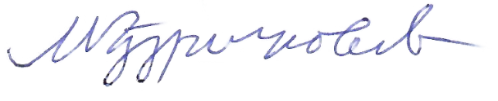

_________________________________________
др Милутин Ђуричковић

